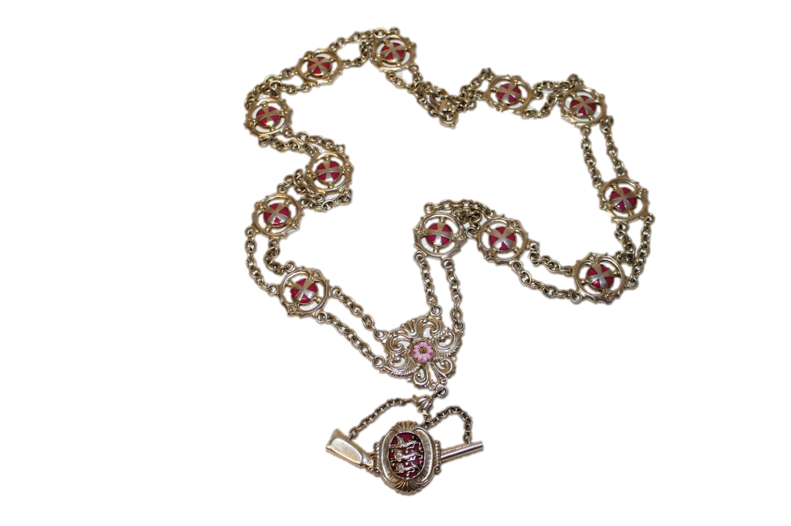
MARGRETHE KÆDESKYDNING
25. september og 26. september 2021

Skydningen afvikles til DM Voksen, Vingstedvej 1, 7182 Bredsten.

Skydetider :
Skydning A: Gevær, 300m
- Lørdag kl.9:40,11:40,13:40,16:20
- Søndag kl.13:00
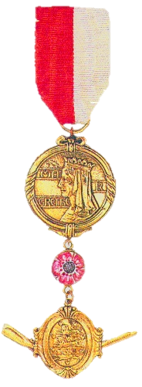
Skydning B: Gevær, 200m
- Lørdag kl. 09:00 – 17:00
- Søndag kl. 09:00 – 12:20
Skydning C: Skydes umiddelbart efter skydning A – 300m.

Indskud:
Deltagelses indskud til Kæde skydningen er 40kr.
Opkræves sammen med øvrige indskud.

SKYDEPROGRAM:

Skydning A, 300 m
Der skydes på 10-delt international riffel ringskive.
Skydningen gennemføres som et klasseprogram på 300m gældende for stillings skytter.
1b skydes lige efter 1a Erindringsvedhæng

Skydning |  | Skydestilling | Antal skud | Skydetid | Markering
 |  | lua | 5 | 1,5min
 | a | s | 5 | 5 min | Der skydes på åben skærm
1 |  | k | 5 | 2 min
 |  | s | 3
 | b | k | 3 | 5 min | Der skydes på åben skærm
 |  | lua | 4
Bestemmelser
1. Skive |  | 10 delt ringskive på 300m
2. Prøveskud |  | Forud for 1a: frit antal på 5 min
 |  | Forud for 1b: frit antal på 3 min
Skydning B, 200 m
Der skydes på 10-delt gevær ringskive.
Skydningen gennemføres som et klasseprogram på 200m (hovedsk.+ mesterskabssk.)

Skydning C, 300 m (gennemføres umiddelbart i forsættelse af skydning A)
Der skydes på 10-delt international gevær ringskive.
Prøveskud: Indtil 6 skud før gældende skud, skydetid max. 4 min. Markering efter hvert skud.
Der skydes 10 gældende skud i liggende. Skydetid 2 min. Markering samlet efter sidste skud.

BESTEMMELSER:
Der skydes ifølge gældende Skyttebogs bestemmelser. Der gennemføres stikprøvevis våbenkontrol.
Skydning A og B gælder også til DM klasseskydning 200 og 300 m.

PRÆMIER:
Vinder af mesterskabsvandrekæden er den skytte, der i skydning A, B og C sammenlagt opnår højeste pointsum. Ved pointlighed er resultatet i skydning A, B og C afgørende i nævnte rækkefølge. Er der stadig pointlighed, går den skytte forud, der samlet i A, B og C har flest X-tiere, derefter flest tiere. Ved stadig pointlighed følger bedste skydning A, stående, derefter knælende og liggende. Derefter det samme for skydning B.
Et antal præmier efter nærmere bestemmelser.
Der er finale præmieoverrækkelse på riffel – øvrige præmier eftersendes.

Tilmelding
Du er automatisk med i kampen om Margrethe kæden, hvis du bare sørger for at blive på din bane når du har skudt skydning A, da du straks efter din A skydning skal skyde din C skydning.

Mvh, Riffel udvalget DGI skydning

